全国中小企业运行监测平台改版新面面登录及报送简易教程

- 登录浏览器：火狐浏览器、IE11浏览器；360安全浏览器（极速模式）
登录时一定要重启浏览器！（关闭所有网页，再重新双击浏览器图标）
1.正确网址：
注意去掉这个s，注意要有闪电标志
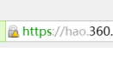
3.登录页面


- 输入用户名和密码
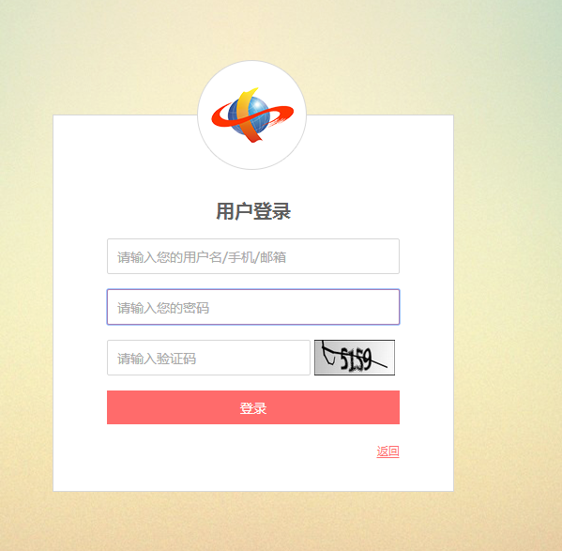
- 主页面
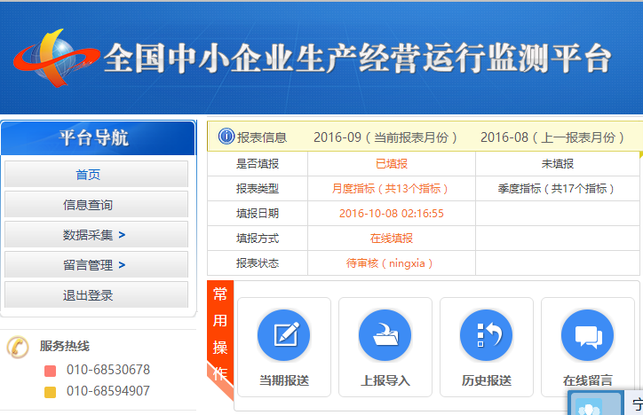

二、在线填报
- 当期报送
第一张表，除第一次报送外一般不需要填，直接保存-下一步

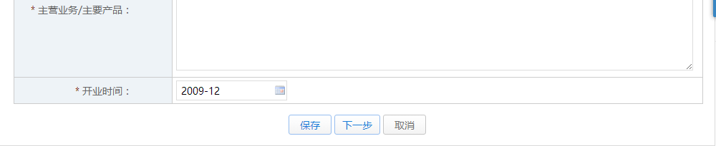
第二张表：
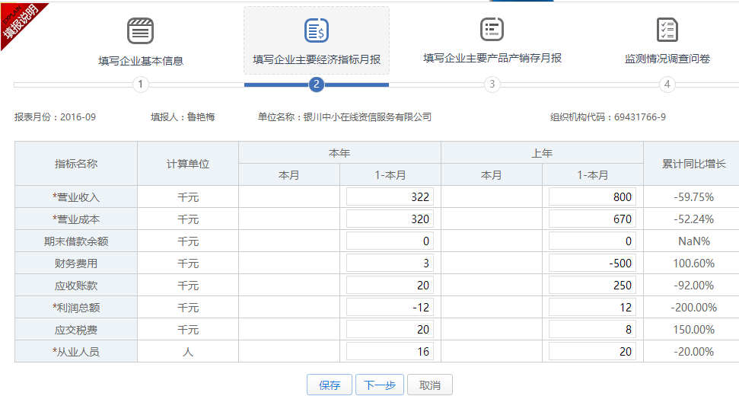
第三张表
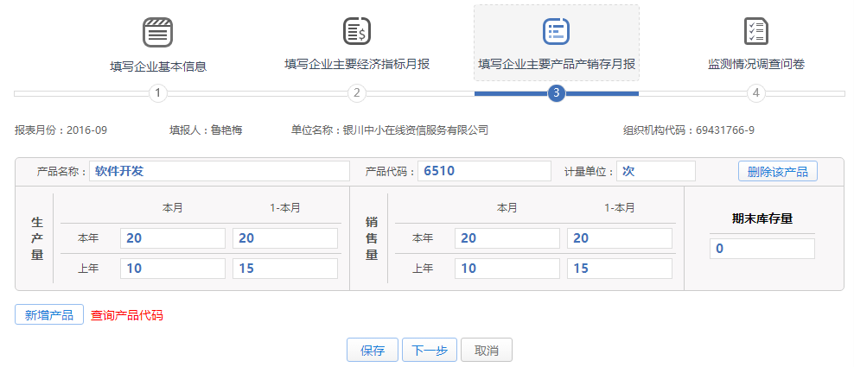
调查问卷，填完后，直接上报
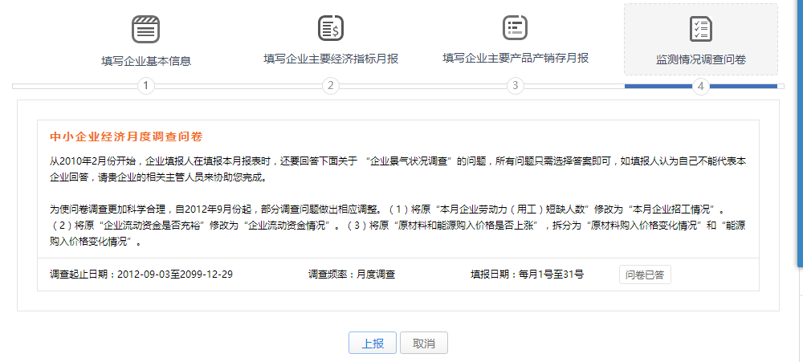
- 模板功能：点击上报导入

下载模板：（模版也可在宁夏中小企业监测群 204845220）

上传导入
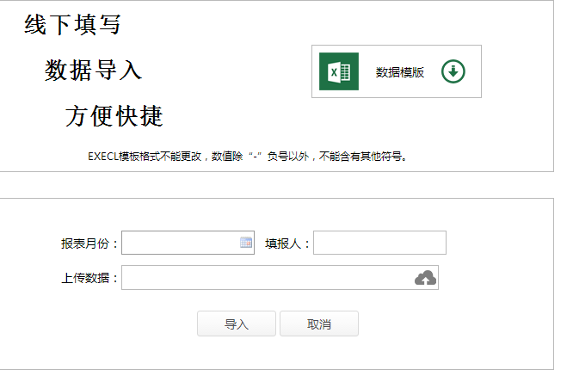
- 当期报送没有上报或需改数据
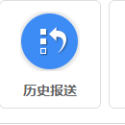
编辑当月或补报以前月份

注意：1.登录时一定要重启浏览器，否刚会出现报送中表格跳转过程中页面丢失，遇到此情况，需要重启浏览器重新登录，如填报的表格已保存过，就直接点击历史报送，编辑当月数据；
- 用360安全浏览器，一定要注意，点击开浏览器页面，一定要把导航栏的https://中的s去掉！

宁夏中小企业运行监测群号：204845220

